МБУ ДО « Центр развития творчества детей и юношества»

пгт. Шерегеш

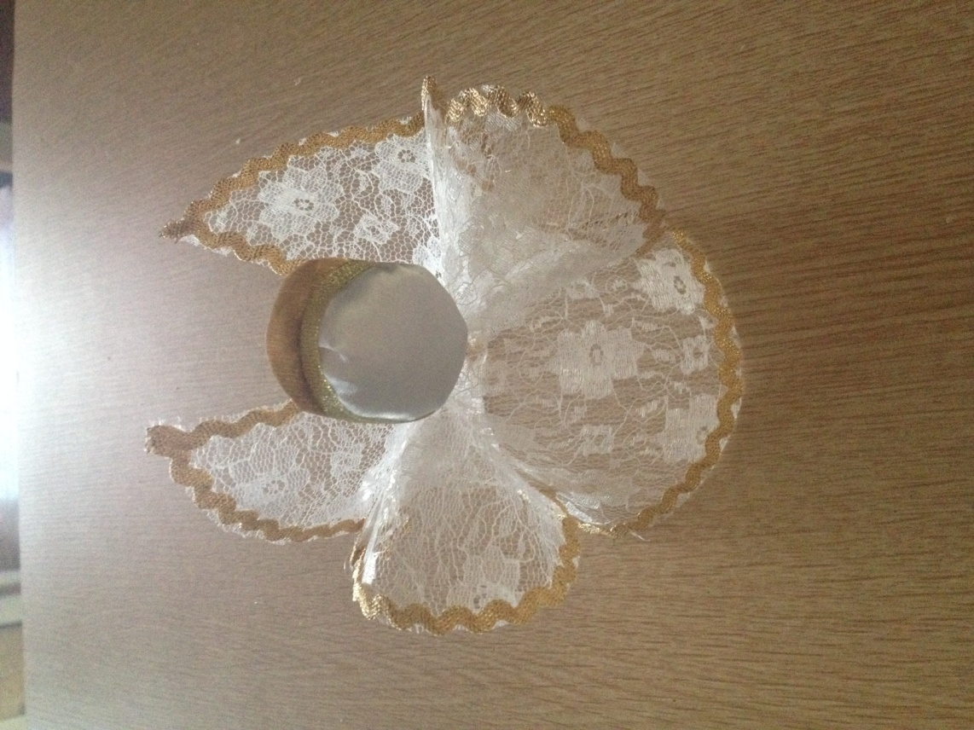Ангелочек из гипюра

Составила педагог дополнительного образования

высшей квалификационной категории

Тузикова Татьяна Геннадьевна

2018

Для работы нам понадобится:

- лоскуток накрахмаленного гипюра, размером 25х50;

- тесьма «вьюн» 2,5м (золотистого либо серебристого цвета);

- тесьма прямая 10 см (золотистого либо серебристого цвета);

- кусочек гофрированной бумаги (золотистого либо серебристого цвета);

- ножницы;

- шаблоны;

- клеевой пистолет.

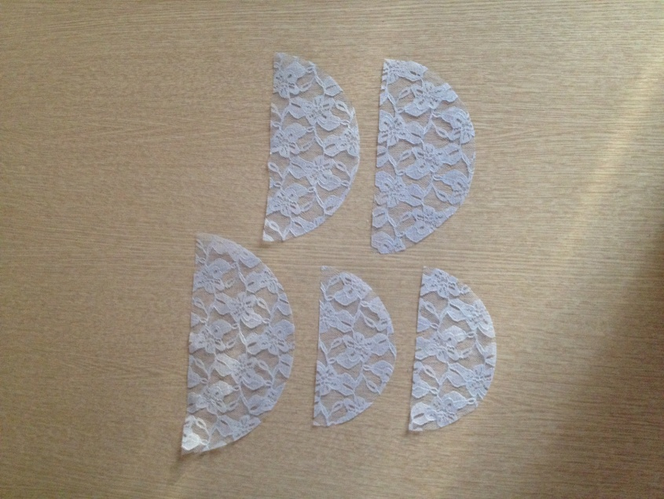Вырезаем следующие детали: платье, рукава, крылья.

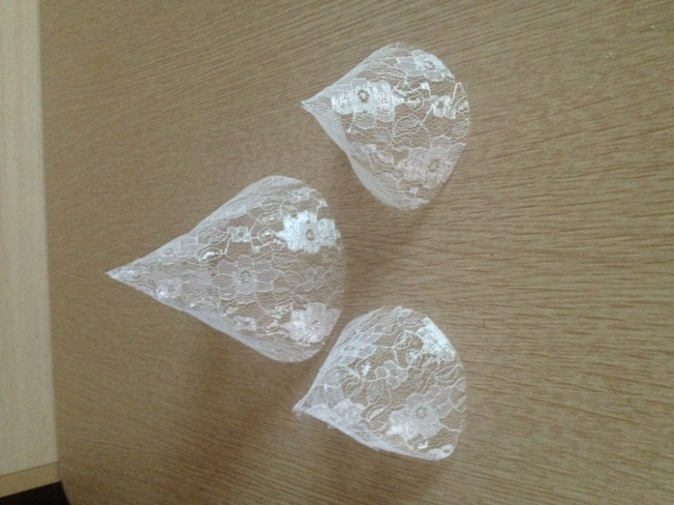Начнем с изготовления платья. Для этого склеиваем большой полукруг и самые маленькие два полукруга в виде конуса.

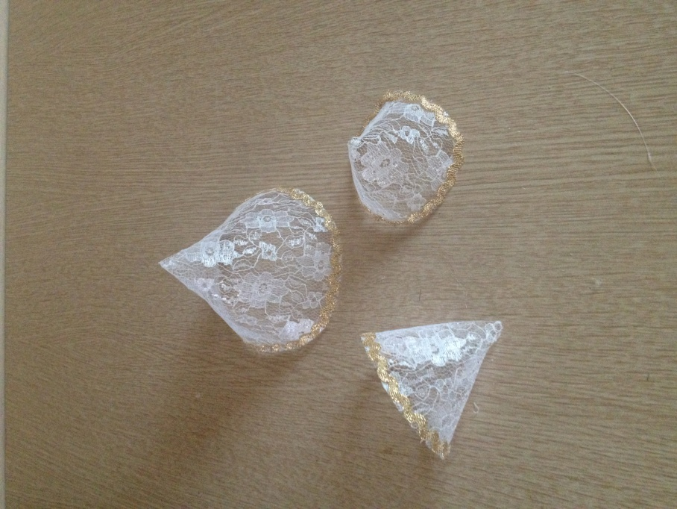По низу конусов приклеиваем тесьму «вьюн» (золотистого либо серебристого цвета);

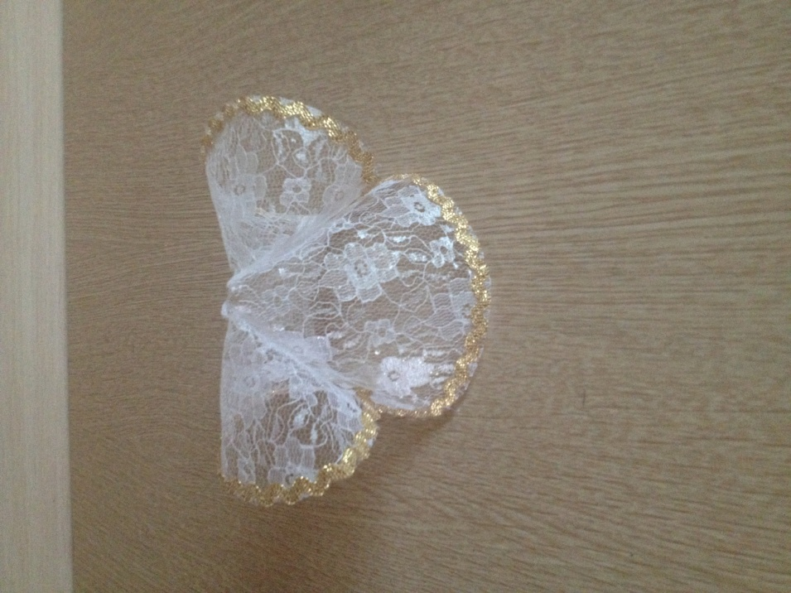Далее приклеиваем рукава к платью.

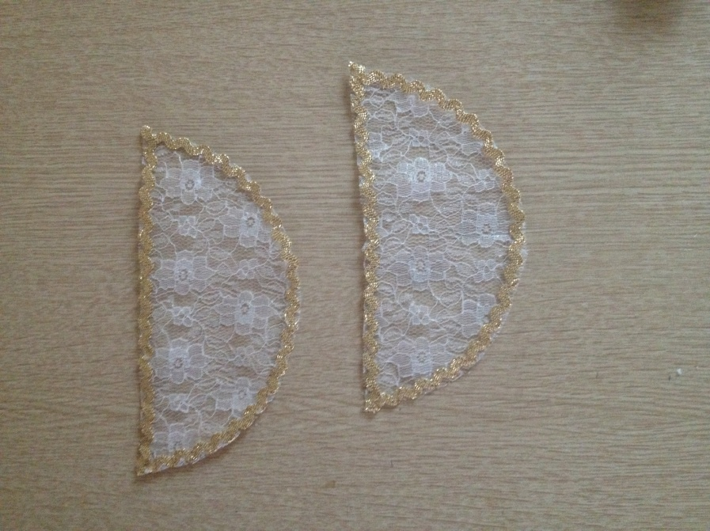Затем возьмите средние два полукруга и наклейте по краям тесьму (золотистого либо серебристого цвета);

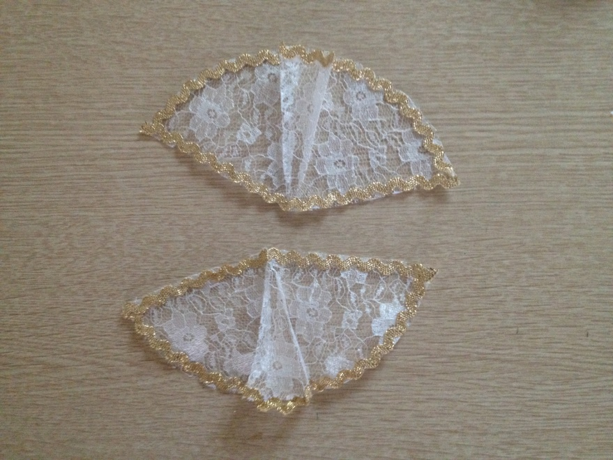Каждую половину сложите таким образом, чтобы образовались встречные складки.

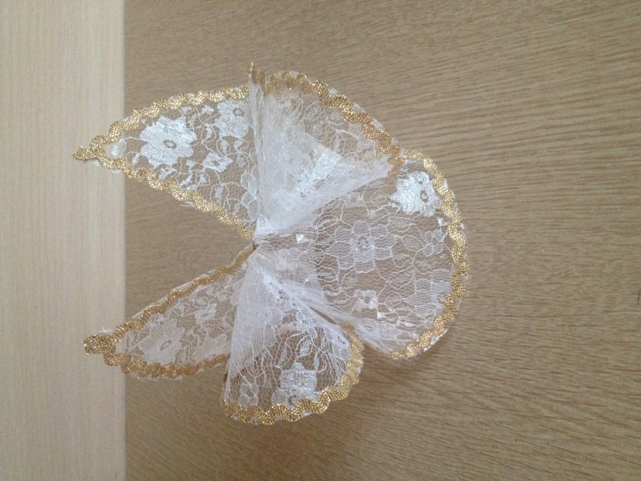Затем срежьте верхушку туловища – конуса на 1-2 см и приклейте крылья и рукава. Таким образом, вы сделаете туловище для ангела.

Далее делаем голову ангелочку, из куска креп - сатина вырезаем кружок, прошиваем швом «вперед иголка», отступив о края около 1 см.

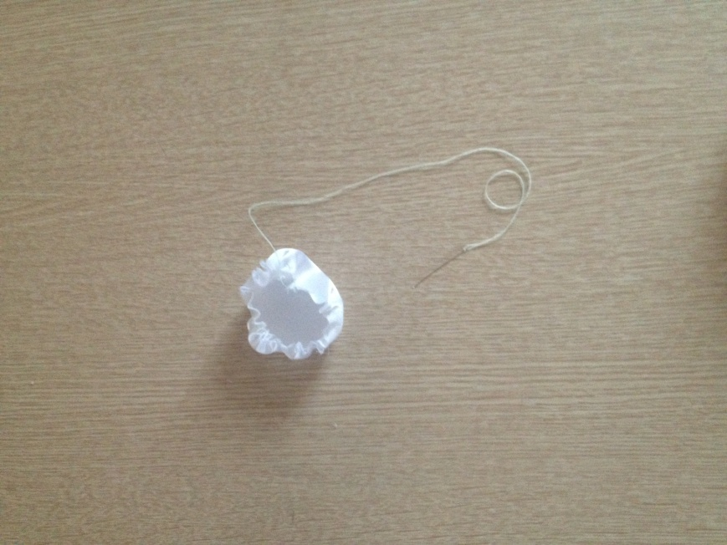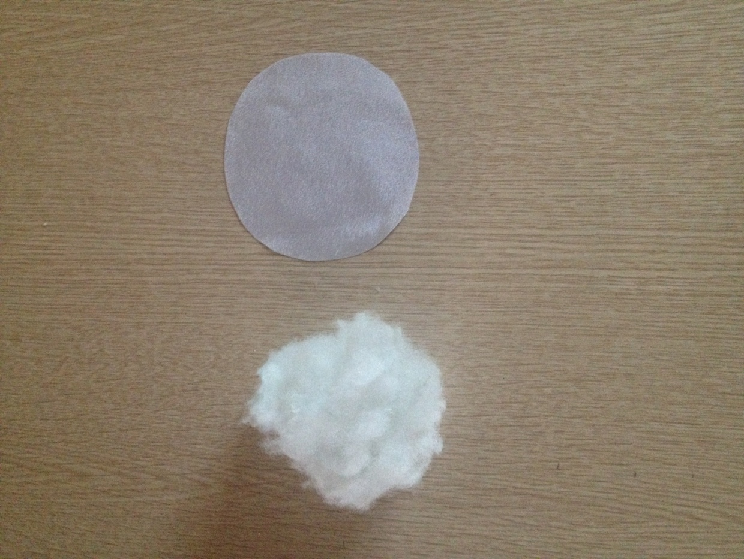

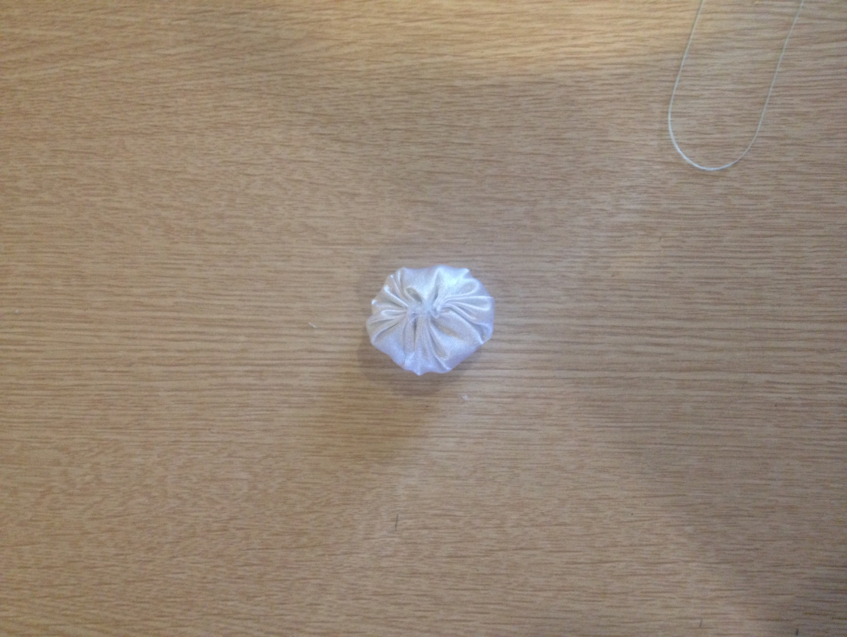Затем нить слегка затяните и заготовку набейте синтепоном. Окончательно затяните и закрепите нитку на узелок.

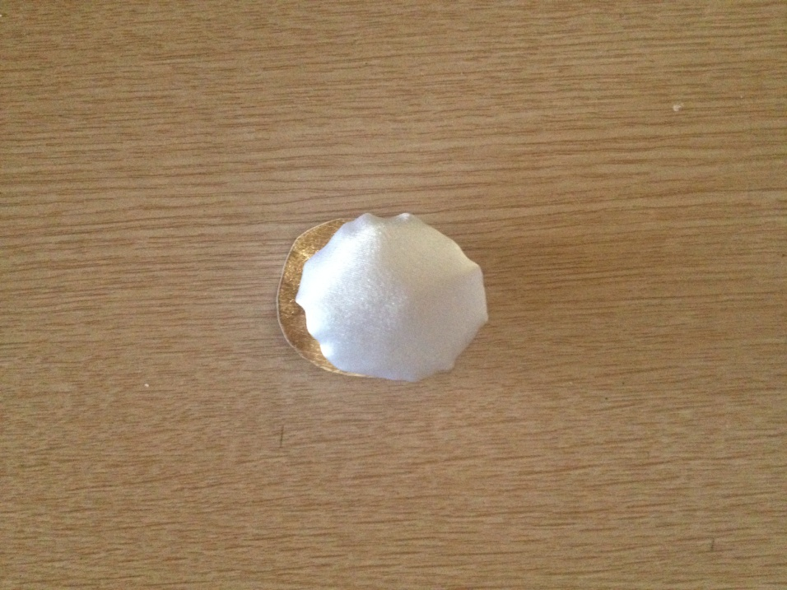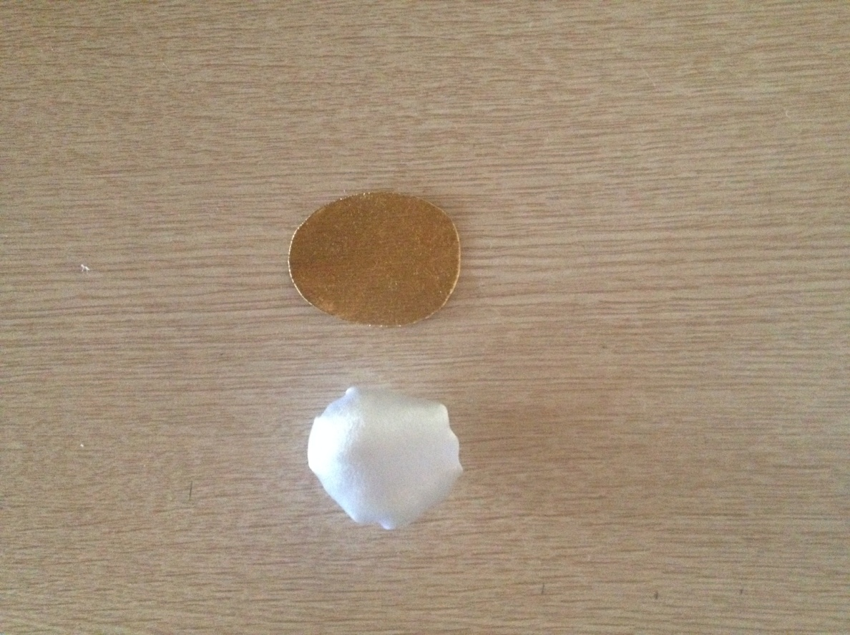Нимб вырезаем из двух кружков золотистой креповой бумаги, затем их склеим межу собой и прикрепим на место стяжки на голове.

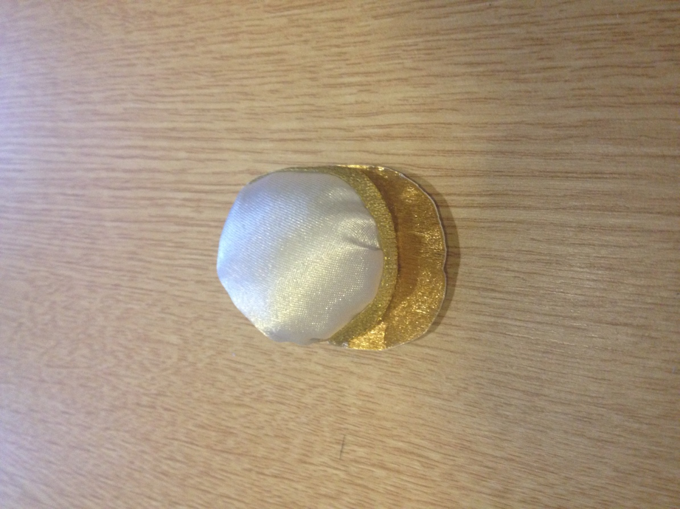С помощью прямой золотистой тесьмы задекорируем некрасивые стяжки на ткани.

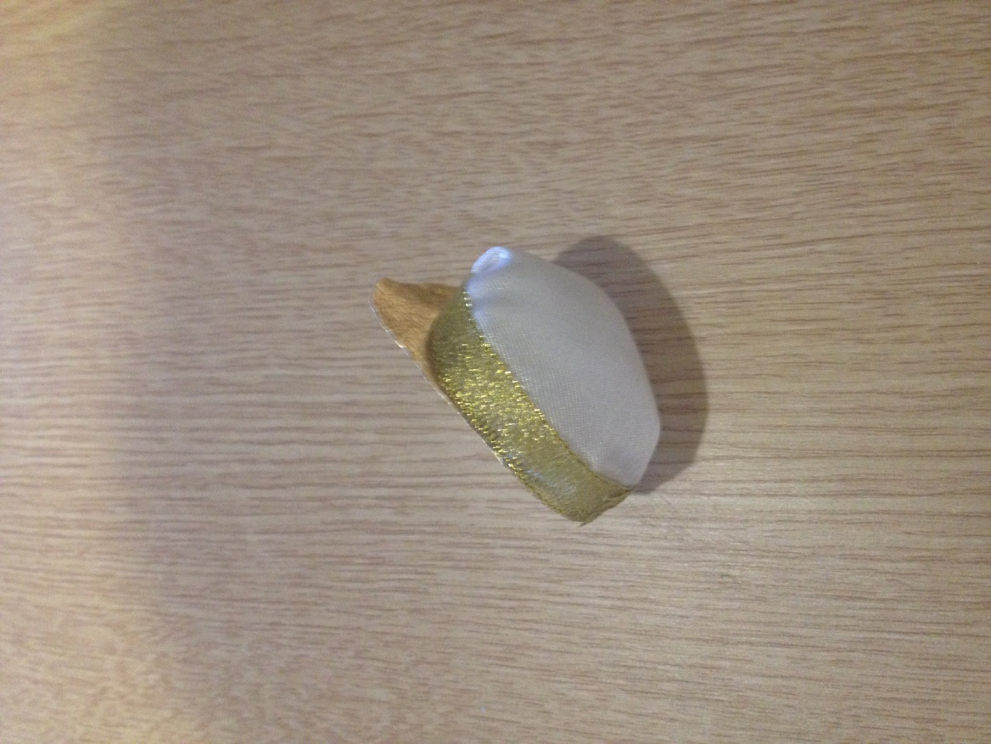

Затем склеиваем туловище с головой и получим милого ангелочка.

